**16-та учебна седмица Домашна работа- СЕДМИ КЛАС**

**Литература:**

Моля, прочетете разказа „Една Българка“ от Иван Вазов (Първа част) на стр. 105 в учебнинка по Литература.

Моля, oтговорете на следните въпроси:

1. Каква е ролята на Първа част от разказа?
2. Как изглежда баба Илийца?
3. Кое различава баба Илийца от другите българки? Какви качества притежава?
4. Защо баба Илийца единствена успява да премине реката?

**История:**

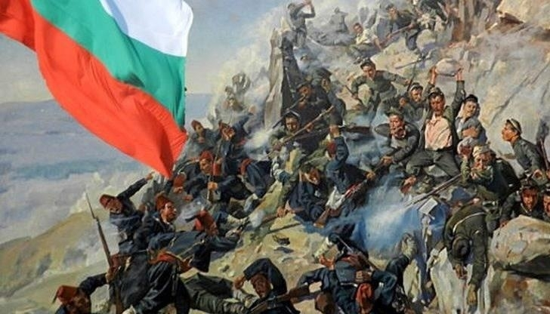

**Априлското въстание** от 1876 година е една трагична страница в историята на българския народ, но показва колко силен е копнежа му за отхвърляне на османското иго и за свобода. Въпреки героизма на въстаниците, то е потушено. Неуспехът на Априлско въстание довежда до най-големия политически успех на българската нация до този момент. По-късно отказът на османското правителство да изпълнява решенията на конференцията довеждат до решението на Русия да обяви поредната Руско-турска война, довела до Освобождението на България на 3 март 1878г.

**Подготовка на въстанието**. Най-активно за подготовката на въстанието работи Васил Левски. В продължение на години той обикаля страната и създава революционни комитети. Но след обесването на Апостола през 1873г. революционното движение в страната изпада в тежка криза. В него възниква разцепление и се оформят две крила – умерено и революционно. Революционното крило е оглавено от Христо Ботев. Създаден е Български революционен комитет, който си поставя за задача подготовка на въстание.

**Революционни окръзи в страната.** Гюргевският революционен комитет под ръководството на Стефан Стамболов разделя страната на 5 революционни окръзи – Търновски, Сливенски, Врачански, Пловдивски и Софийски. Определени са главни апостоли, които да ръководят и координират дейността по подготовката на въстанието. Но реални действия са извършени в Първи революционен окръг – Търновски и Пловдивски окръг.

**Избухване на Априлското въстание**. Априлското въстание избухва на 20 април в Копривщица, обявено от Тодор Каблешков. Веднага след началото на въстанието Тодор Каблешков написва писмо, с което уведомява апостолите в Панагюрище за събитията в Копривщица. Това писмо става известно като „Кървавото писмо”, тъй като е подписано символично с кръвта на едно от убитите заптиета. Писмото е пренесено до Панагюрище от 19-годишния Георги Салчев, който взима разстоянието между двата града за рекордните два часа. Конят му е толкова изтощен, че издъхва преди да пристигне в града.

На 22 април в Панагюрище тържествено се освещава въстаническото знаме, изработено от учителката Райна Попгеоргиева Футекова, по-известна сред народа ни като Райна Княгиня.

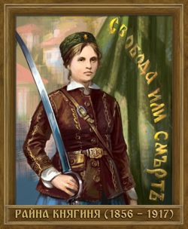

**Потушаване на Априлското въстание.** Турските власти вземат бързи мерки за да потушат избухналото въстание на българския народ. Срещу въстаническите сили е изпратена многобройна редовна армия, нанесла жесток погром. Избити са много мирни жители, къщите им са ограбени и опожарени. Загинали в удавеното в кръв Априлско въстанието са около 30 000 души. Разрушени са около 200 села с общо население повече от 75 000 души.

**Априлско въстание 1876 г. – причини за неуспеха.** То не е подкрепено от всички. Подготвено е за много кратко време и не е потърсена никаква външна подкрепа. Отрицателна роля изиграло и предварителното обявяване на въстанието. Турските власти организирали масови превантивни арести на комитетски дейци в цялата страна, което показва и предателство в редиците на въстаниците.

**Априлско въстание – оценка.** Въстанието е жестоко потушено, но оценката за драматичното Априлско въстание е положителна за неговата роля и значение за жадуваната свобода. Зверствата над българския народ получават силен международен отзвук. В резултат на тази силна реакция на международната общност се провежда Цариградската конференция. На тази конференция се получава първото международно признание за

правото на българският народ да притежава собствена държава в своите етнически граници.

**С помощта на горепосочената информация, отговорете на следните въпрси:**

1. Кога и къде е обявено Априлското въстание?

А) 1 май 1876 г. в Копривщица;

Б) 1 май 1876 г. в Панагюрище;

В) 20 април 1876 г. в Копривщица;

Г) 20 април 1876 г. в Панагюрище.

1. Кой известен българин (последван от Христо Ботев след смъртта му) е най-активен в подготовката за въстанието?

А) Васил Левски;

Б) Иван Вазов;

В) Панайот Хитов;

1. Страната е била разделена на 5 революционни области. Кои са те?

................................................................................................................................................................................................................................................................................................................................................................................................................................................................................................................................................................................................................................................................

1. Разкажете с няколко изречения какво знаете за „кървавото писмо“:

................................................................................................................................................................................................................................................................................................................................................................................................................................................................................................................................................................................................................................................................................................................................................................................................................................................................................................................................

................................................................................................................................................................................................................................................................................................................................................................................................

1. Коя е жената а снимката? Как е свързана с Априлското въстание?

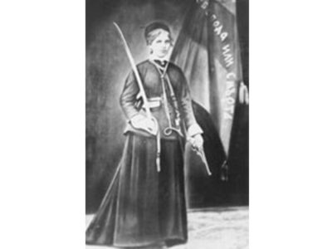

................................................................................................................................................................................................................................................................................................................................................................................................................................................................................................................................................................................................................................................................................................................................................................................................

1. Успешно ли е Априлското въстание? Как завършва?

................................................................................................................................................................................................................................................................................................................................................................................................................................................................................................................................................................................................................................................................................................................................................................................................................................................................................................................................................................................................................................................................

1. Въпреки драматичният край на въстанието, защо неговата роля е от изключително значение за жадуваната свобода?

................................................................................................................................................................................................................................................................................................................................................................................................................................................................................................................................................................................................................................................................................................................................................................................................................................................................................................................................................................................................................................................................................................................................................................................................................................................................................................................................